Pengaruh Kepemimpinan Kepala Sekolah dan Motivasi Terhadap Kinerja guru SD di Kabupaten Blitar

The Effect of Principal Leadership and Motivation on the Performance of Elementary School Teachers in Blitar District

Diana Kurniawati
Burhanuddin
Asep Sunandar

Universitas Negeri Malang
Email: diana.kurniawati11@gmail.com
Abstrak: Penelitian ini bertujuan mengetahui faktor yang membentuk kepemimpinan kepala sekolah di daerah pedesaan, melihat konstruk motivasi dan faktor yang mempengaruhi konstruk kinerja guru di pedesaan. Kemudian untuk mendeskripsikan pengaruh kepemimpinan kepala sekolah dan motivasi terhadap kinerja guru sekolah dasar (SD) di Kabupaten Blitar, populasi penelitian sejumlah 106 diambil sampel 180 responden dari 20 SD di Kec Garum dan Kec. Gandusari. Desain penelitian yang digunkan adalah deskriptif korelasional. Hasil penelitian kepemimpinan kepala sekolah tinggi (46,7%), tingkat motivasi sedang (56,7%), tingkat kinerja guru tinggi (44,4%) ini terdapat pengaruh positif yang diberikan kepemimpinan dan motivasi terhadap kinerja guru. Pengaruh kepemimpinan setelah dibuat model konstruk terhadap kinerja dan path analysis memperoleh nilai β 0,68. Untuk motivasi terhadap kinerja guru memperoleh nilai β 0,6. Sehingga faktor yang dapat mempengaruhi kinerja guru SD diantaranya adalah kepemimpinan, dan motivasi.
Kata Kunci: kepemimpinan, motivasi, kinerja
Abstrac: The leadership of the head of the school is the effort to achieve the goals of education and carry out educational programs in order to improve the quality of education. To achieve the vision and mission of the school of motivation in work so that teachers have good performance learning process. The gap is found at the moment is the principal have not showed the applicability of management education in schools in rural areas. This research aims to know the factors which form the principal leadership in rural areas, see invalid constructs of motivation and the factors that affect the performance of teachers in rural invalid constructs. Then to describe the influence of principal leadership and motivation against the performance of primary school teachers in the Blitar. The research design used was descriptive korelasional. Results of the study of leadership high school principal (46.7%), motivation levels are (56.7%), a high level of teacher performance (44.4%) There is a positive influence provided leadership and motivation against the performance of teachers. The influence of the leadership after invalid constructs models made on performance and path analysis gained 0.68 β value. For motivation on performance of teachers acquire the value of β 0.6. So the factors that can affect the performance of primary school teachers such as leadership, and motivation.
Keywords: leadership, motivation, performance
Daerah pedesaan di Indonesia merupakan wilayah yang jarak dari pusat kota cukup jauh, sehingga mobilitas untuk menjangkau pusat kota yang biasanya dijadikan pusat pelayanan pemerintahan. Hal ini dipengaruhi oleh topografi dan fasilitas berupa jalan yang memadahi. Faktor tersebut menjadi latar belakang penelitian ini dilakukan, untuk melihat faktor yang mempengaruhi kepemimpinan kepala sekolah. Peran kepemimpinan kepala sekolah merupakan kegiatan menentukan arah sebuah sekolah itu akan dituju. Kepala sekolah dituntut untuk menguasai kemampuan dalam memimpin dan mengelola sekolah, dan memaksimalkan semua sumberdaya yang dimiliki. Sehingga kepala sekolah yang berada di pedesaan mempunyai karakteristik yang berbeda, dengan metode dan strategi kepemimpinan yang digunakan. Dengan semakin maju tekhnologi kemudahan akan informasi sangat mudah, oleh karena itu kepala sekolah dituntut untuk menguasai tekhnologi dan mengetahui perkembangan pendidikan. Kemampuan kepala sekolah untuk mengelola dalam berbagai bidang serta tantangan yang dihadapi dalam menyediakan fasilitas yang menunjang kelancaran proses pembelajaran, serta hambatan teknis yang di dapat karena letak sekolah yang berada di daerah pedesaan menjadi latar belakang mengapa kepemimpinan kepala sekolah dapat mempengaruhi kinerja guru, sehingga strategi yang dimiliki oleh kepala sekolah mempengaruhi langkah selanjutnya. Bentuk strategi yang dilakukan adalah dengan menyediakan fasilitas yang menunjang kegiatan pendidikan dengan berbagai kondisi yang cukup. Dalam melaksanakan tugas kepala sekolah mempunyai wewenang untuk mengatur dan mengarahkan sehingga peran kepemimpinan diperlukan. Sergiovani dalam Burhanudhin (2008: 39) mengemukakan enam peranan kepemimpinan kepala sekolah, yaitu sebagai (1) statesperson (ahli kenegaraan) memahami dasar negara yaitu pancasila dan UUD 1945, (2) akademik adalah kemampuan untuk mengembangkan kurikulum pembelajaran, (3) administratif merupakan ketrampilan dalam mengelola sekolah muali tata usaha hingga sarana prasaran, (4) supervisi mampu membina dan meningkatkan kemampuan guru dalam mecapi tujuan pembelajaran, (5) organisasi, bekerja bersama dengan guru dan masyarakat, dan (6) Tim Leader (pemimpin tim) kemampuan dalam bekerja dalam kelompok atau tim. Kepala sekolah dalam melakankan kewajiban dan tugas tidak bisa sendiri harus melibatkan guru dan staff dalam mengambil keputusan dan pelakasanaan program pendidikan.
Kepemimpinan kepala sekolah dalam mengelola sekolah diperlukan untuk menggerakan guru dan staff untuk berperan aktif dalam mengelola sekolah. Peran aktif guru dan staff ini merupakan bentuk kesadaran dalam memahami tugas dan kewajiban seorang guru. Kesadaran muncul karena timbul motivasi dalam diri seseorang. Sulistiyani (2003: 58), motivasi adalah proses pemberian dorongan kepada anak buah agar anak buah dapat bekerja sejalan dengan batasan yang diberikan guna mencapai tujuan organisasi secara optimal. Sedangkan menurut Sedarmayanti (2009: 233), motivasi adalah usaha atau upaya seorang untuk terlibat dalam kegiatan yang berarahkan sasaran, target, atau tujuan dalam kegiatan atau pekerjaan. Berdasarkan pendapat dari para ahli diatas, sehingga disimpulkan bahwa motivasi merupakan dorongan atau perangsang yang membuat indifidu melakukan pekerjaan yang diinginkan dengan suka rela tanpa terpaksa sehinga bisa dikatan sadar untuk melakukan pekerjaan yang dilakukan dapat berjalan dengan baik atau menghasilkan sesuatu yang memuaskan. Motivasi dipengaruhi oleh beberapa faktor menurut Maslow dalam Wukir (2013: 120) yaitu (1) Fisiologis merupakan kebutuhan dasar yang diperlukan manusia untuk bertahan hidup, (2) Rasa Aman. terbebas dari rasa tercam, kebutuhan ini termasuk stabilitas, kebebasan dari rasa khawatir dan keamanan pekerjaan, (3) Manusia membutuhkan orang lain untuk berhubungan dan berinteraksi, (4) Penghargaan keinginan untuk berprestasi mendapatkan repuatasi, wibawa, status, ketenaran, kemuliaan, dominasi, pengakuan, perhatian, kepentingan dan penghargaan, (5) Mengaktualisasikan Diri dibutuhan untuk terus berkembang dan merealisasikan kapasitas dan potensi diri sepenuhnya.
Timbulnya kesadaran dalam melaksanakan tugas dan kewajiban, serta didukung dengan motivasi yang ada dalam diri akan mendorong seseorang untuk bekerja lebih baik. Sehingga target dan tujuan tercapai. Sehingga dikatakan mempunyai kinerja yang baik. Kinerja menurut Handoko (2002) kinerja (performance) merupakan proses melalui mana organisasi mengevaluasi atau menilai prestasik erja karyawan. Gomes (2000: 123) kinerja merupakan catatan terhadap hasil produksi dari sebuah pekerjaan tertentu atau aktivitas tertentu dalam periode waktu tertentu. Kinerja juga berarti hasil yang dicapai seseorang baik kualitas maupun kuantitas sesuai dengan tanggungjawab yang diberian kepadanya. Kinerja dipengaruhi tingkat pendidikan, inisiatif, pengalaman kerja, dan motivasi karyawan. Pendidikan mempengaruhi karena dapat memberikan wawasan yang lebih luas untuk berfikir secara kreatif, inovatif yang selanjutnya berpengaruh terhadap kinerjanya. Dijelaskan pengertian kinerja secara umum dan karyawan sebagai orientasinya. Bagaimana kaitan kinerja dengan pendidikan. Kinerja dalam dunia pendidikan dilihat bagaimana upaya kepala, sekolah, dan staff bekerja secara efektif dan efisien untuk meningkatkan mutu pendidikan .
Menurut Comnes dalam Hasibuan (1985: 59) cara untuk mengidentifikasi kinerja guru dapat dilihat dari tugas mengajar guru yang dibagi menjadi menjadi tiga tahap. Pertama tahap Sebelum mengajar (preventive) persiapan yang dilakukan guru sebelum pembelajaran dialakukan. Kedua tahap pengajaran (interactive) proses tatap muka dan kegiatan pembelajaran sedang dilakukan. Ketiga tahap sesudah pengajaran (pasttactive). Tercapainya tujuan pembelajaran siswa dipengaruhi oleh kemampuan guru dalam memberi, dan menyampaikan materi. Setelah itu keberhasilan dilihat dari hasil pembelajaran berupa nilai siswa dan pemahaman siswa mengenai materi yang di bahas. Pelaksanaan pembelajaran yang efektif ketersedian dan kondisi fasilitas yang mendukung juga menjadi faktor yang perlu diperhatikan. Kepala sekolah yang mampu mengetahui kelemahan dan kekuatan guru dalam mengajar dapat menjadi strategi yang bisa diambil untuk meningkatkan kemampuan guru dalam mecapai tujuan pembelajaran sehingga dapat meningkatkan mutu pendidikan. Kepala sekolah juga harus mejalinn hubungan baik dengan guru dan staff, sehingga terjalin komunikasi yang efektif dalam bekerjasama. Karena dalam mencapai tujuan sebuah oraganisai pemimpin tidak bisa melakukan sendiri, melibatkan anggota untuk berperan aktif dalam memberikan pendapat, kritik, dan saran yang membangun.
METODE
Penelitian ini tergolong penelitian kuantitatif dengan desain correlational multivariate. Teknik multivariate dipilih karena dapat digunakan untuk menganalisis data berdasarkan berbagai jenis variabel atau melibatkan objek lebih dari dua variabel, sedangkan correlational digunakan untuk mengecek hubungan antar variabel tersebut. Dalam penelitian ini, peneliti mengusulkan tiga variabel yang terdiri dari variabel kepemimpinan kepala sekolah (X1) dan variabel motivasi (X2) sebagai variabel independen, variabel kinerja (Y) sebagai variabel dependen. Penelitian ini dilaksanakan di Kabupaten Blitar, dengan mengambil dua kecamatan yaitu Kec. Garum dan Kec. Gandusari dua kecamatan ini diambil karena mempunyai sumberdaya alam yang melimpah, merupakan pusat perkebunan teh, pertambangan pasir bangunan, dan lain lain. Selain itu diambilnya dua kecamatan yang ada di Kabupaten Blitar ini dianggap mewakilkan apa yang ingin diteliti. Selain itu didukung dengan masyarakat yang mempunyai latar belakang yang beragam. Populasi penelitian merupakan total SD yang ada di dua kecamatan tersebut dengan rincian 106 SD. Sampel penelitian ini diambil sebanyak 20 SD dengan 12 SD di Kec. Garum dan 8 SD di Kec. Gandusari. Dengan jumlah responden sebanyak 180. Pengambilan data dengan metode koesioner dengan menggunakan pilihan jawaban skala liker 1-5. Teknik analisis data deskriptif untuk menjelaskan tingkat kepemimpinan kepala sekolah, tingkat motivasi, dan tingkat kinerja guru. Analisis EFA (Exploratory Factor Analisys) digunakan untuk mencari faktor atau konstruk yang mempengaruhi dengan melihat nilai loading. EFA dilakukan dengan menggunakan aplikasi IBM SPSS 23 dengan Analisys Factor.
Setelah ditemukan faktor yang dapat mengukur variabel yang digunakan dalam penelitian. Untuk membuktikan bahwa instrument telah memenuhi kriteria validitas dilihat dari segi konten, maka langkah selanjutnya peneliti mengkonsultasikan segenap variabel dan item kepada tujuan atau proposal penelitian yang telah dirumuskan. Untuk segi construct melakukan uji validitas dengan menerapkan pendekatan SEM (Stuctural Equation Modeling). Selanjutnya dilakukan CFA (Confrimatory Factor Analisys) dengan mengunakan aplikasi IBM Amos 23 untuk membuat model dan melihat nilai pengaruh faktor untuk mengukur variabel yang diteliti. Setelah diketahui sejauhmana item dapat mengukur apa yang diwakili oleh konstruk model instrument. Langkah selanjutnya, untuk mengetahui bagaimana hubungan antar variabel laten dalam penelitian ini, maka tahap berikutnya menggunakan Path Analysis dengan menggunakan pendekatan Structur Equation Modeling (SEM). Langkah ini digunakan untuk mengetahui pengaruh-pengaruh langsung maupun tidak langsung antar variabel laten. Untuk mengetahui kualitas struktur model hasil uji validitas dengan standart model fit. Dengan memeriksa sejumlah faktor (fit indices). Indikator meliputi Nilai DF (Degrees of Fredom) kurang dari lima (<5), GFI (Good of fit index), TLI (Tucker Lewis Index), CFI (Compative fit index), Nilai good fit (GFI<,TLI,CFI) melebihi atau mendekati 0.9. Untuk RMSEA (Root Mean Square of Eror) mendekati “0” yang menunjukan model tersebut sesuai dengan data sehingga model tersebut memenuhi fit indices .
HASIL
Hasil deskriptif data menunjukan tingkat kepemimpinan kepala sekolah di jenjang pendidikan dasar didapatkan sebanyak 19 responden (10,6%) menyatakan tingkat kepemimpinanya rendah. Sebanyak 77 responden (42,8%) menyatakan sedang. Sebanyak 84 responden (46,7%) menyatakan tinggi. Sehingga bisa disimpulkan bahwa tingkat kepemimpinan tinggi dengan diperolehnya 46,7% dengan total 84 responden menyenyetujui bahwa kepemimpinan di sekolah dasar tinggi. Kemudian tingkat motivasi guru di jenjang pendidikan dasar didapatkan sebanyak 20 responden (11,1%) menyatakan tingkat motivasinya rendah. Kemudian didapatkan sebanyak 102 responden (56,7%) menyatakan sedang. Selanjutnya didapatkan sebanyak 58 responden (32,2%) menyatakan tinggi. Sehingga tingkat motivasi guru tergolong sedang. Dan tingkat kinerja guru di jenjang pendidikan dasar berdasarkan didapatkan sebanyak 27 responden (15%) menyatakan tingkat kinerja rendah. Kemudian didapatkan sebanyak 73 responden (40,6%) menyatakan sedang. Selanjutnya didapatkan sebanyak 80 responden (44,4%) menyatakan tinggi.
Berdasarkan hasil Exploratory Factor Analysis (EFA), maka dapat disimpulkan skala/sub skala pengkuran variabel kualitas layanan pada data utama. Masing tiap varibel mempynyai 4 skala. Dengan rincian variabel kepemimpinan yaitu (1) Akademik, (2) Administrasi Organisator, (3) Supervisi, (4) Tim Leader. Skala variabel motivasi adalah (1) fisik/kebutuhan fisik, (2) Human Relaion, (3) Sosial Masyarakat, (4) Inegritas. Terakhir variabel kinerja yaitu (1) program pembelajaran, (2) pelaksanaan pembelajaran, (3) evaluasi, (4) pengembangan diri. Uji validitas dengan EFA mengunakan nilai loding dalam analisis faktor setiap item dalam skala mempunyai nilai yang memenuhi untuk membuat model SEM dengan kriteria : +0,30 ---+0,40 (Memenuhi tingkat minimal loading untuk interpretasi struktur model); +0,50 atau > .50 Loading secara praktis dinilai signifikan); >0,50 (model struktur dinilai baik). Kemudian uji realibilitas setiap variabel mempunyai nilai memperoleh kofisien alpha 0,60 < X< 0,80 atau berada dalam kriteria reliabilitas tinggi (Guildford,1956). Dengan rincian variabel kepemimpinan 0.865, variabel motivasi 0.835, kinerja 0.877. Sehingga data yang diperoleh bisa dipertanggungjawabkan. Setelah dilaukan EFA selanjutnya dibuat model dengan SEM aplikasi AMOS 23 dan dilakukan analisis untuk melihat kualitas model dengan CFA. Hasil CFA Correlated four factor model Kepemimpinan mendapat fit indices signifikan atau dapat dikatakan tingkat kepercayaan angka-angka hasil tersebut adalah benar yang ditandai dengan tanda “***” < 0,05 dalam hal ini berarti terdapat hubungan antara variabel-variabel tersebut, sehingga masing-masing item dan skala dapat menjelaskan konstruk Motivasi.
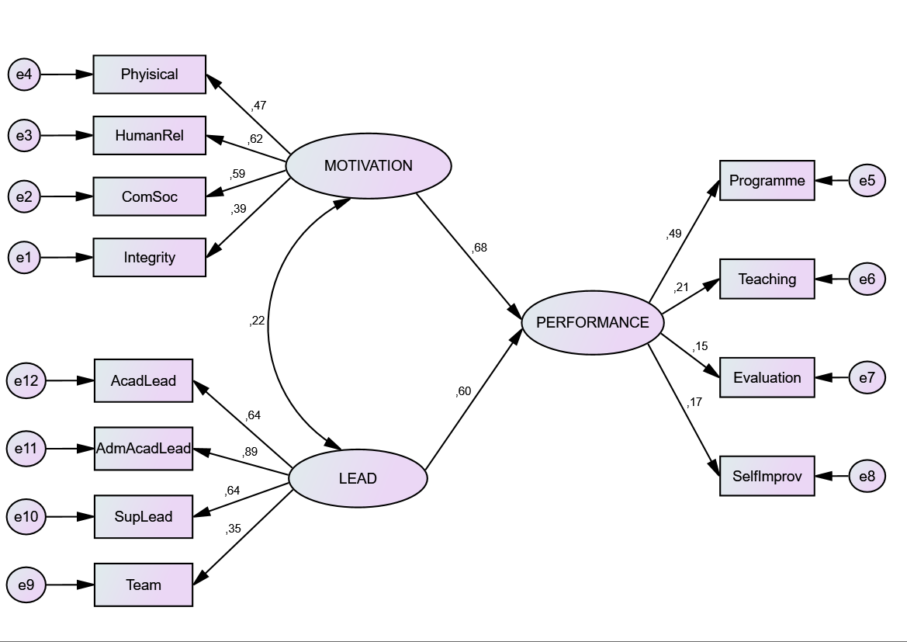
Gambar 4 Pengaruh Faktor Kepemimpianan dan Motivasi Terhadap Kinerja
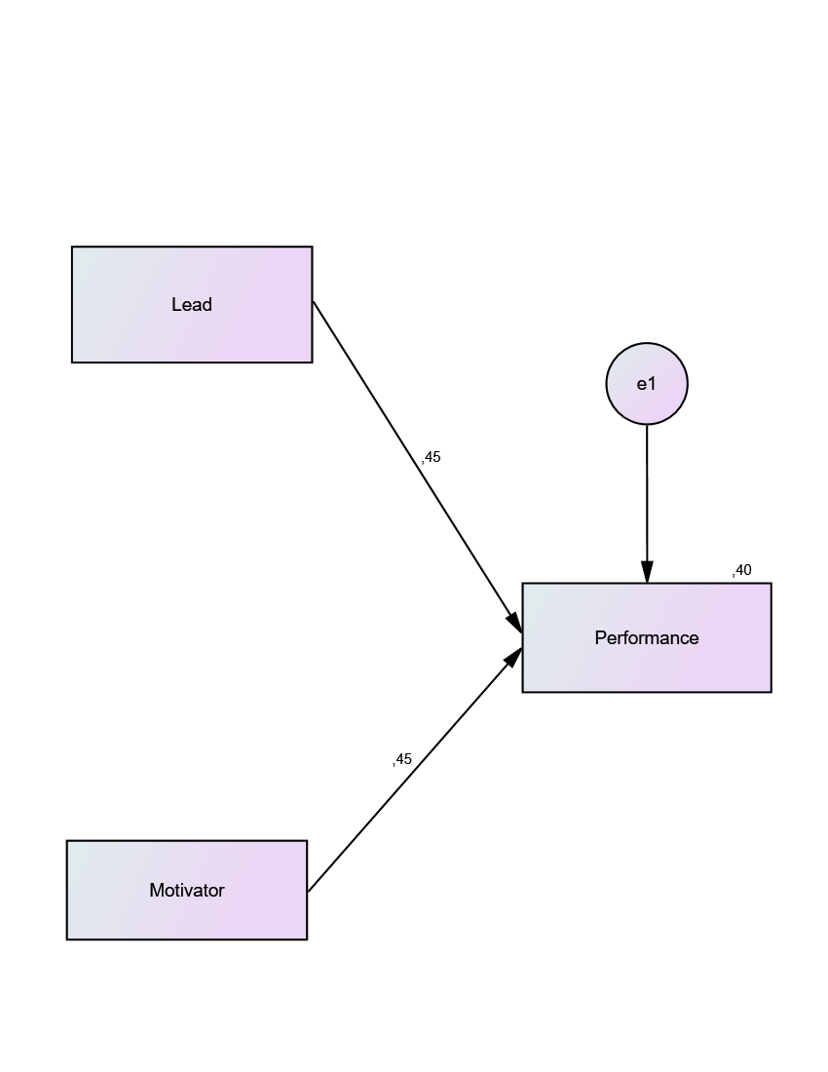
Gambar 5 Pengaruh Kepemimpinan dan Motivasi
Terhadap Kinerja I

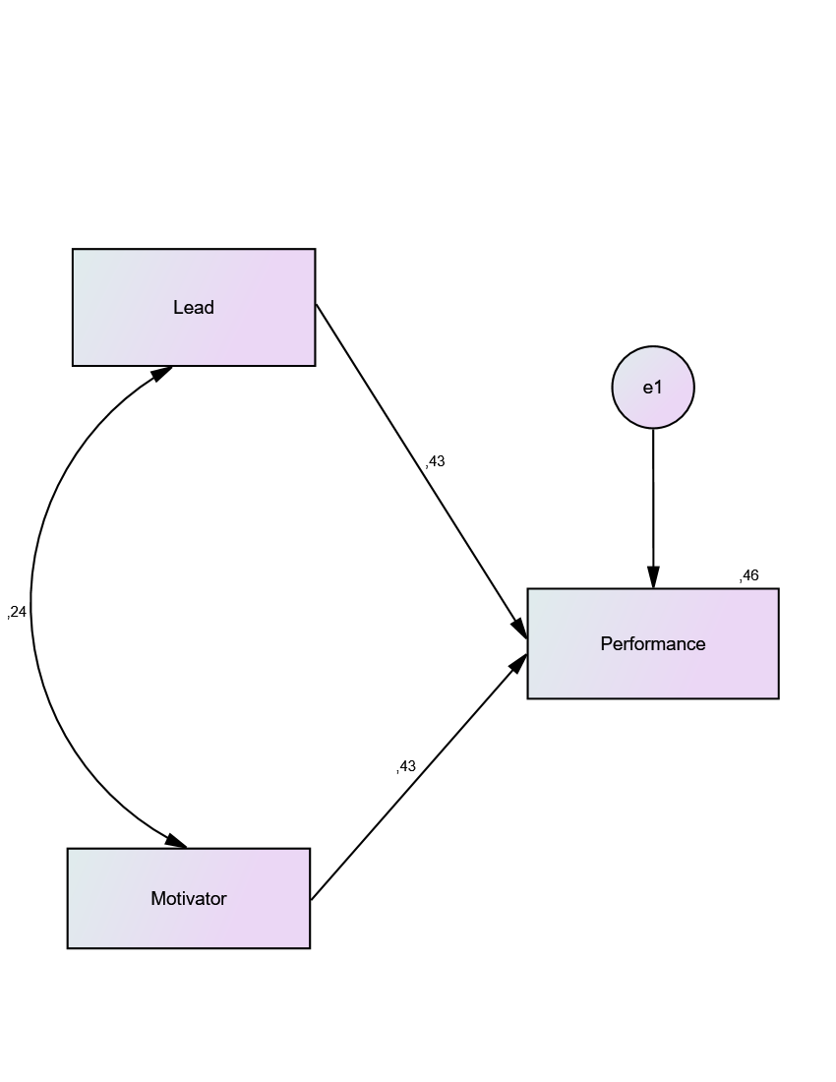
Gambar 6 Pengaruh Kepemimpinan dan Motivasi
Terhadap Kinerja II
Model pengukuran sudah dibuat, langkah untuk mengetahui pengaruh yang diberikan variabel bebas pada variabel teikat dengan menggunakan path analysis. Dibuat dengn 3 macam yang berbeda untuk melihat adakah perbedaan nilai yang siknifikan. Sehingga untu mendapat nilai yang paling baik dan fit indices yang balik baik. Membuktikan bahwa Path analysis yang digunakan berbeda mempunyai nilai effect size (β) Gambar 4 Motivasi Kinerja mempunyai nilai β 0.68, Kepemimpinan Kinerja nilai β 0.60. Kemudian Gambar 5 Motivasi Kinerja 0.45 dan Kepemimpinan Kinerja 0.45. Dan terahir Gambar 6 Motivasi Kinerja 0.43 dan Kepemimpinan Kinerja 0.43. path analysis mempunyai nilai yang sama dan signifikan ini membuktikan bahwa model apa saja yang digunkanan untuk melihat pengaruh kepemimpinan dan motivasi terhadap kinerja sama.
PEMBAHASAN
- Pengaruh Kepemimpinan Kepala Sekolah dan Motivasi Terhadap Kinerja Guru SD di Kabupaten Blitar
Berdasarkan analisa yang sudah dilakukan diperoleh angka pengaruh yang masuk dalam golongan large effect berdasarkan pedoman intepretasi koefisien regresi (β) yang direkomendasikan oleh Cohen, 1988 (dalam Lee A. Becker, 2000) pengaruh yang diberikan mempunyai efek yang besar. Hal ini diartikan bahwa kepemimpinan kepala sekolah mempunyai pengaruh terhadap kinerja guru. Dan ada varibel lain yang juga mengukur kinerja guru yaitu budaya sekolah. Kepemimpinan kepala sekolah mempunyai pengaruh yang siknifikan terhadap kinerja guru. Sehingga bisa diambil kesimpulan bahwa semakin baik seorang kepala sekolah dalam memimpin dan mengelola sekolahnya menjadi lebih baik maka kinerja guru dalam melaksanakan tugas dan kewajibanya sebagai pendidik sehingga bisa proses pembelajaran menjadi lancar dan mencapai tujuan dan visi misi sekolah. Sehingga terdapat pengaruh yang siknifikan atara kepemimpinan kepala sekolah terhadap kinerja guru SD di Kabupaten Blitar. Kesimpulanya, kepemimpinan kepala sekolah bisa ditingkatkan dan diperbaiki seiring dengan bertambahnya pengalaman dan pengetahuan yang diperoleh dalam upaya meningkatkan ketrampilan dan kemampuan diri. Rekomendasi yang bisa diberikan untuk kepala sekolah adalah dengan meningkatakan kemampuan dalam komunikasi yang efektif, menerima kritik dan saran, mempunyai langkah yang strategis dalam upaya meningkatkan kinerja guru. Kemudian langkah besar yang hendak dilakukan adalah menerapkan kebiasaan yang positif disekolah, menciptakaan situasi yang nyaman, aman dalam pembelajaran dan pekerjaan. Selain itu kepala sekolah bisa mendorong kinerja guru dengan memberi apresiasi dan penghargaan sehingga guru merasa nyaman dan mampu mempertahankan kinerja baiknya.
Motivasi memang merupakan unsur utama guru dalam melakukan tugasnya, seorang guru yang memiliki motivasi yang tinggi akan lebih giat dalam menjalankan tugasnyaMotivasi kerja akan meningkatkan semangat dalam bekerja sehingga kesalahan atau penurunan kinerja dapat diperkecil. Bahkan, hasil penelitian Manning & Huberman (Chan Kwok-wai, 2006) keberlanjutan kualitas pembelajaran khususnya dan pendidikan umumnya sangat tergantung pada motivasi dan dedikasi guru dalam mengajar. Melalui peningkatan kompetensi guru, diharapkan dapat meningkatkan kualitas pembelajarannya. Berdasarkan analisa data nilai pengaruh yang diberikan matovasi terhadap kinerja tergolong large effect, semakin baik seorang kepala sekolah dalam memimpin dan mengelola sekolahnya menjadi lebih baik maka kinerja guru dalam melaksanakan tugas dan kewajibanya sebagai pendidik sehingga bisa proses pembelajaran menjadi lancar dan mencapai tujuan dan visi misi sekolah. Sehingga terdapat pengaruh yang siknifikan atara motivasi guru terhadap kinerja guru SD di Kabupaten Blitar. Kesimpulanya, motivasi guru hendak ditingkatkan sebagai upaya untuk memaksimalkan kinerja saat menjalankan kewajiban dan tugas sebagai seorang pendidik. Motivasi guru bisa ditingkatkan dengan memberi stimulus atau rangsangan untuk melaksanakan kewajiban dan tugas dengan baik sebagai seorang pendidik. Setelah dialakukan analisa terhadap pengaruh yang diberikan motivasi terhadap kinerja guru. Rekomendasi yang bisa diberikan untuk kepala sekolah dan guru adalah untuk meningkatkan kinerja guru kerjasama diperlukan untuk menciptakan pola kerja tim yang solid dan baik.
KESIMPULAN
Berdasarkan hasil penelitian konstruk yang sesuai kepemimpinan kepala sekolah di daerah pedesaan terdiri dari 4 faktor yaitu akademik, administrasi organisasi, supervise, dan tim leader. Tugas dan tanggung jawab kepala sekolah sebagai pemimin akademik merencanakan bersama guru dan staff mengenenai visi, miti, tujuan, dan program pendidikan yang tepat untuk meningkatkan mutu pendidikan. Sebagai administrator dan organisator kepala sekolah menguraikan kerja, bekerjasama dalam rapat serta membina hubungan baik. Sebagai seorang supervisor kepala sekolah membina, mengawasi, serta mengarahkan guru untuk bekerja dengan baik. Sebagai seorang pemimpin dalam tim kepala sekolah menghimbau mengarahkan dan membentuk strategi yang tepat untuk mencapai tujuan. Simpulan yang di dapat setelah dilakukanya penelitian, tingkat kepemimpinan kepala sekolah SD di Kabupaten Blitar termasuk dalam kategori tinggi. Motivasi untuk mendorong seseorang secara sadar sehingga melakukan tindakan untuk kebaikan diri dan sesame. Motivasi ini ada untuk meningkatkan semangat kepala sekolah dan guru dalam melaksanakan tugas dan kewajibanya. Menurut hasil konstruk model motivasi dipengaruhi 4 faktor yaitu fisik, human relation, social masyarakat, dan integritas. Dari hasil penelitian tingka motivasi SD di Kabupaten Blitar masuk dalam katergori sedang upaya yang bisa dialakukan kepala sekolah adalah dengan memberi dorongan yang positif kepada guru. Kinerja merupakan hasil yang dapat dilihat apakah pekerjaan seseorang sudah efektif dan efisien, dalam pendidikan kinerja guru yang baik dapat meningkatkan mutu pendidikan. Hasil konsrtuk kinerja guru dapat dilihat dari program, pelaksanaan, evaluasi pembelajaran dan pengembangan diri. Sesuai hasil penelitian, tingkat kinerja guru SD di Kabupaten Blitar tergolong tinggi. Terdapat pengaruh positif kepemimpinan kepala sekolah terhadap kinerja guru sebagai faktor yang dapat meningkatkan kinerja seseorang. Sehingga seorang kepala sekolah yang mempimpin dengan baik dan benar dalam membina dan mengarahkan guru dengan benar maka kinerja guru akan meningkat. Terdapat pengaruh positif antara motivasi terhadap kinerja guru. Pengaruh yang signifikan atara motivasi guru terhadap kinerja guru SD di Kabupaten Blitar. Kesimpulan bahwa guru yang mempunyai motivasi tinggi akan mempunyai kinerja yang tinggi
DAFTAR RUJUKAN
Becker, L. A. 2000. Effect Size. (Online), http://web.uccs.edu/lbecker/Psy590/es.htm), diakses 25 April 2018
Burhanuddin. 2008. Perilaku Organisasi dalam Manajemen dan Kepemimpinan. Malang: Universitas Negeri Malang.
Chan, K. (2006). “In-service teachers’ motives and commitment in teaching”. Hong Kong Teachers’Centre Journal. 5, 112-128.
Gomes, F. C. 2000. Manajemen Sumber Daya Manusia. Edisi kelima. Yogyakarta: Graha Ilmu.
Hair, J. F., Black, W. C., Babin, B. J., & Anderson, R. E. (2010). Multivariate data analysis (7th ed.). Upper Saddle River, NJ: Prentice Hall.
Handoko, T. H. 2001. Manajemen Personalia dan Sumberdaya Manusia. Ed/Cet. 2/5. Yogyakarta: BPFE Anggota IKAPI.
Hasibuan, M. 2009. Organisasi dan Motivasi Dasar peningkatan Produktivitas. Jakarta: Bumi Aksara.
Hasibuan. M. 2001. Manajemen Sumber Daya Manusia. Pengertian, Dasar, dan Masalah. Jakarta: PT Bumi Aksara
Mulyasa, E. 2013. Manajemen dan Kepemimpinan Kepala Sekolah. Jakarta: PT. Bumi Aksara
Norashikin Abu Bakar, Ramli Basri, & Foo Say Fooi. (2015). Hubungan Kepimpinan Guru dengan Pencapaian Akademik Pelajar. International Journal of Education and Training (InjET).
Sedarmayanti. 2007. Manajemen Sumber Daya Manusia. Bandung: Refika Aditama
Siagian, S. P. 2014. Manajemen Sumber Daya Manusia. Jakarta: BumiAksara..
Wukir. 2013. Manajemen Sumber Daya Manusia Dalam Organisasi Sekolah. Cetakan I. Yogyakarta: Multi Presindo
Veithzal, R. (2008). Kepemimpinan dan perilaku organisasi. Jakarta: PT. Raja Grafindo.

